河南省食品药品安全信息平台
—行政审批及电子监察平台建设项目

二类医疗器械经营备案操作指南

（企业端）

- 注册
登陆河南政务服务网：http://www.hnzwfw.gov.cn，地市名称选择“开封市”，部门选择“市市场监督管理局”。选择事项类别及具体事项，点击在线办理，转跳至“河南省食品行政审批及电子监察平台”，进入以下界面。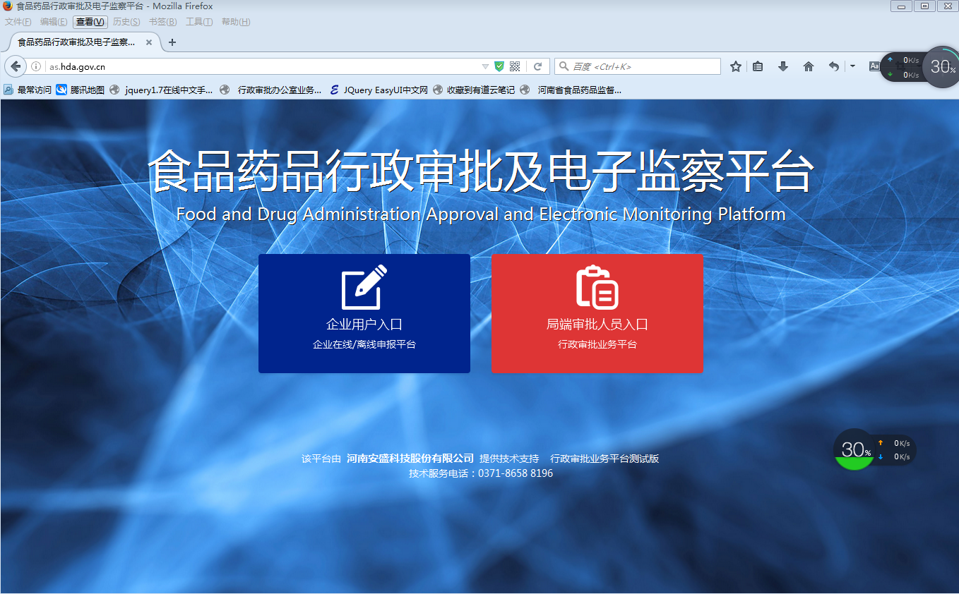

企业新用户登录系统前必须注册自己的账号，点击“企业用户入口--企业在线/离线申报平台”。在企业在线申报系统平台，点击“登录”按钮下方的“企业在线注册”按钮。
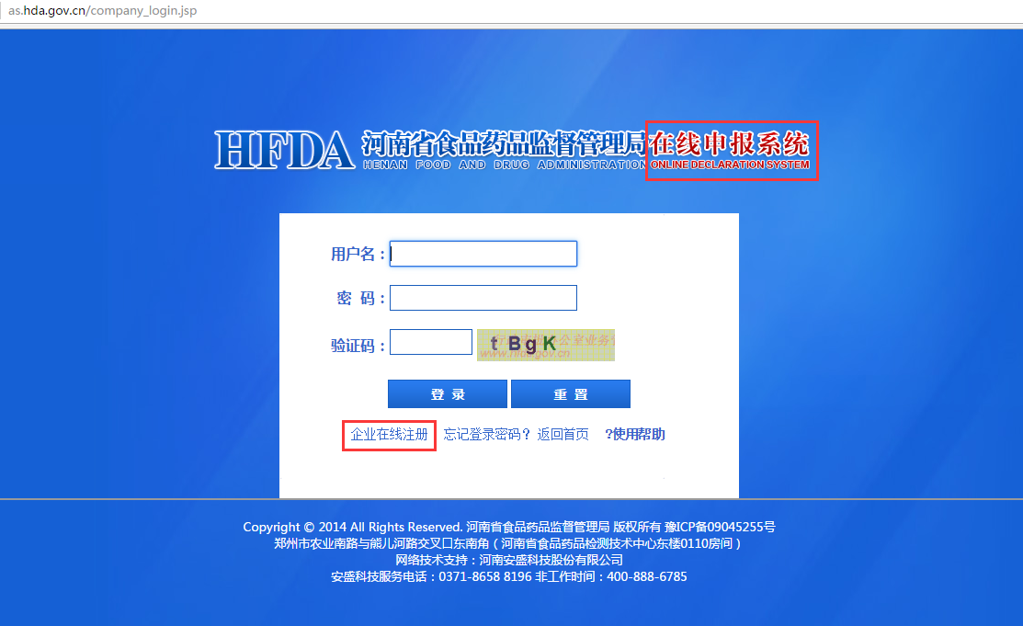

点击“企业在线注册”按钮后，进入企业用户注册信息填写页面，按照提示逐项填写信息。填写信息时请参照“注册信息填写说明”。
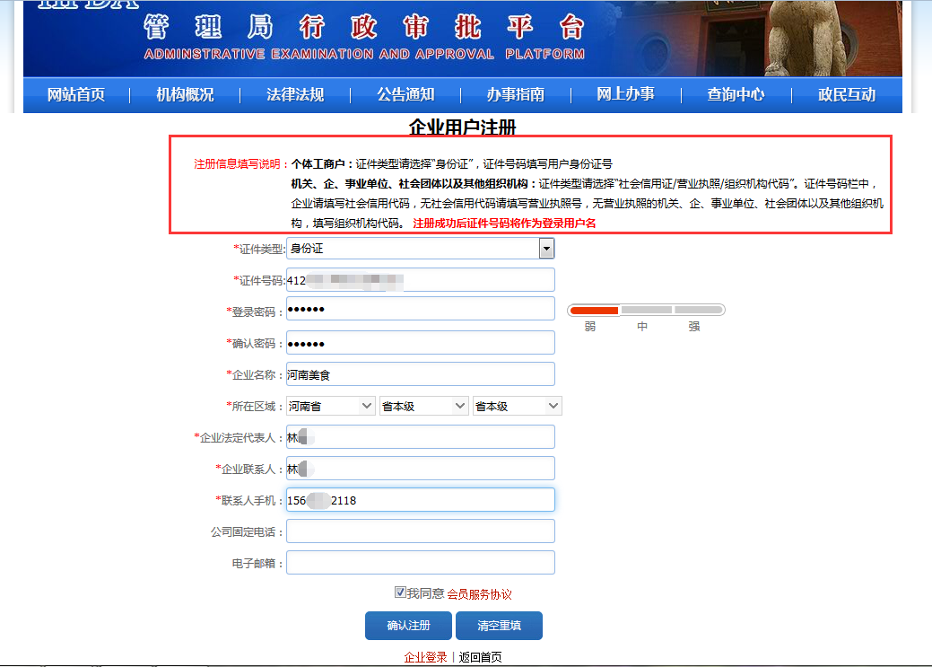
注册信息填写说明如下：
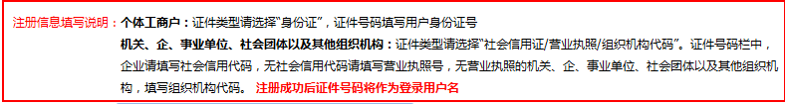
企业一定要记住自己注册的“证件号码”和“登录密码”，这是以后企业登陆时需要用到的“用户名”和“密码”。

企业注册信息填写完成后，点击页面下方的“确认注册”按钮，系统提示“注册成功，请注意保密!”。点击“确定”按钮后，系统返回登录界面。
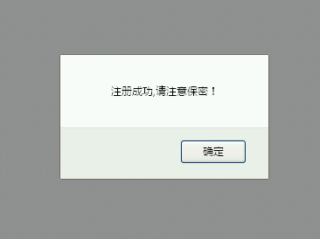

- 登录
输入用户名（用户名即自己注册时所输入的证件号码），密码和验证码，点击“登录”按钮，登录系统。
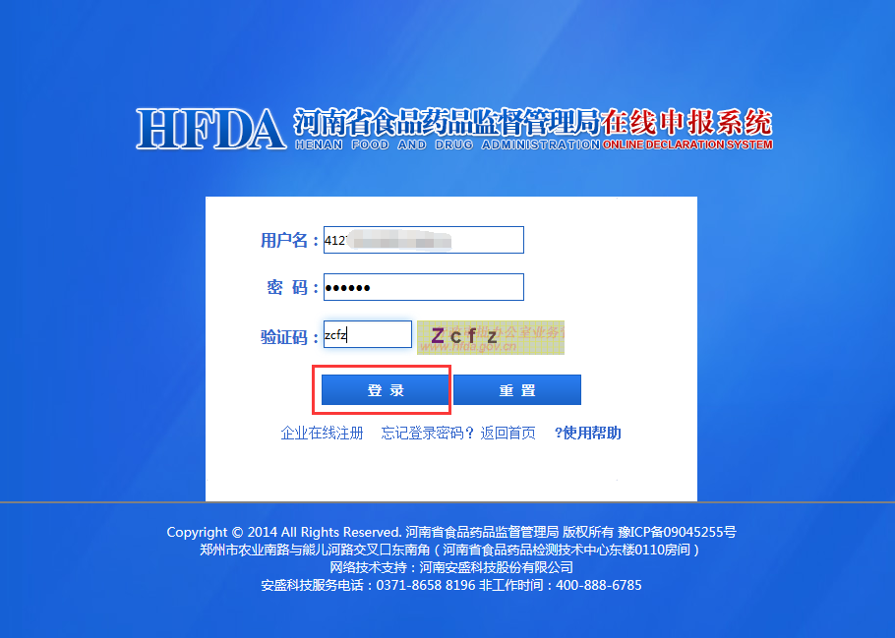

- 申报
成功登录系统后，可以在“企业申报”页面看到五大业务类型--食品、药品、机构制剂、化妆品和医疗器械。
在“企业申报”页面的下方有六个按钮 -- “我的信息”，“人员管理”，“公告通知”，“办事指南”，“政策法规”，“进度查询”。
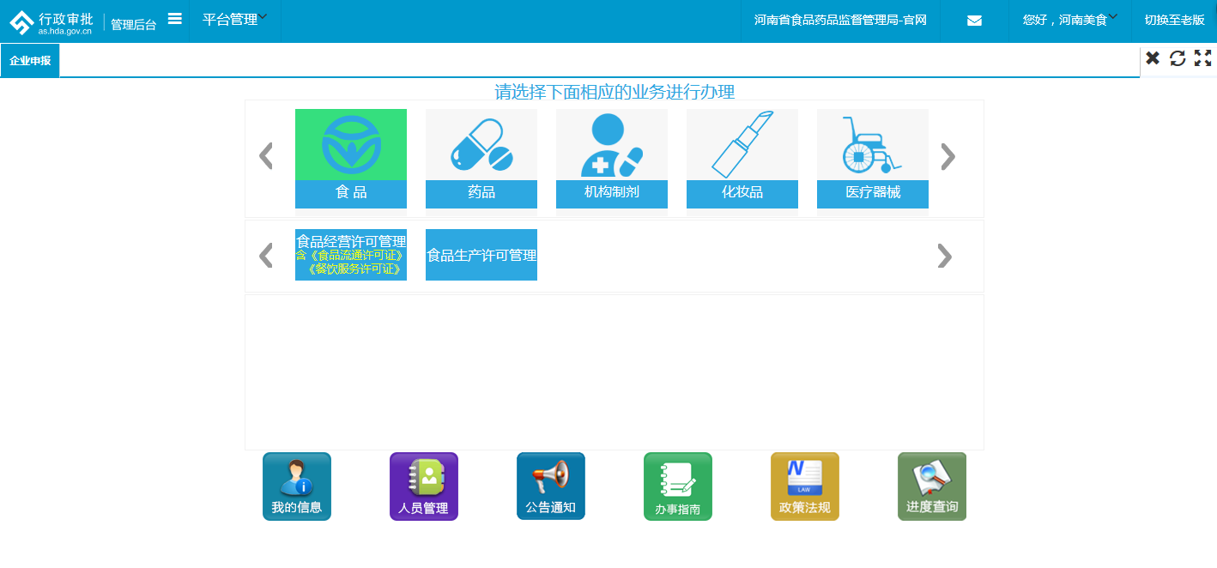
我的信息 -- 主要是企业的注册信息，可以进行修改。
人员管理 -- 可以添加、修改、查看企业的人员信息。点击“添加企业人员”，可以直接增加企业人员信息。
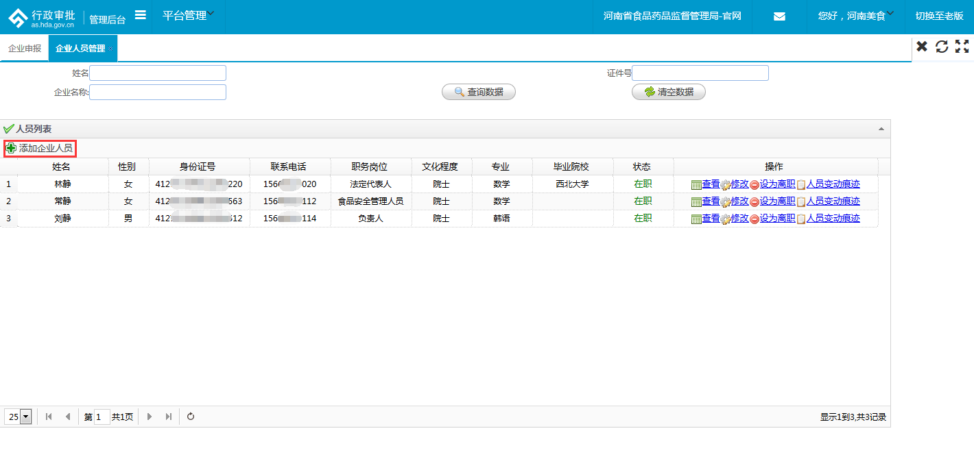

公告通知 -- 是食药局官网的公开公告。
办事指南 -- 系统所有模块的办事指南文档。
政策法规 -- 所有业务办理所需的相关法律条文和规章制度。
进度查询 -- 使用受理编号查理审核进度。

二类医疗器械经营备案属于医疗器械模块，点击“医疗器械” --> “二类医疗器械经营备案”,可以填报二类医疗器械经营备案相关的申请（以二类医疗器械经营备案为例）。
在“企业申报”中，点击“二类医疗器械经营备案”或者右侧的“我要申请”，都可以进入二类医疗器械经营备案的界面。
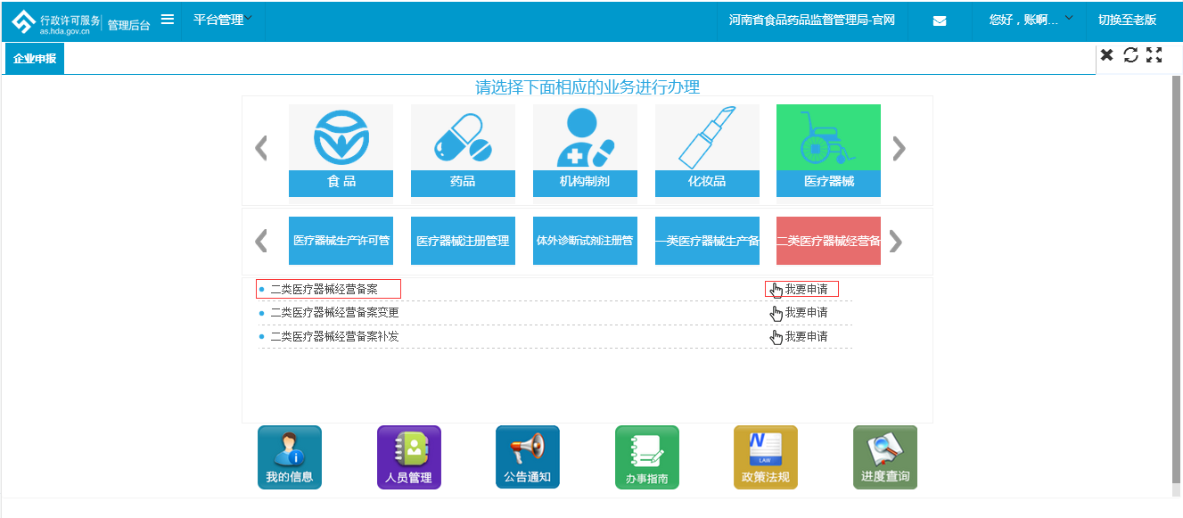

在二类医疗器械经营备案页面，点击“添加申请”，即可进行申请表信息的填写。
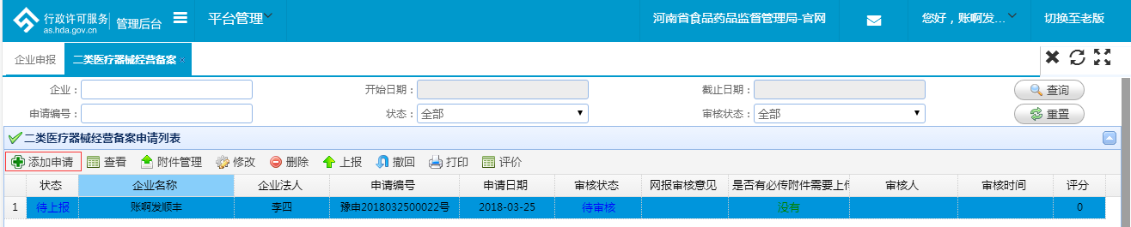
申请表填写注意事项：
① 每项信息栏如有“*”为必填项。
② 企业主要人员信息栏，点击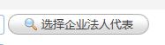按钮会有“选择企业人员”弹出框，可以添加、修改企业人员信息。选中相应的人员信息，点击“确定”即可。，这两个按钮与上边的一样。

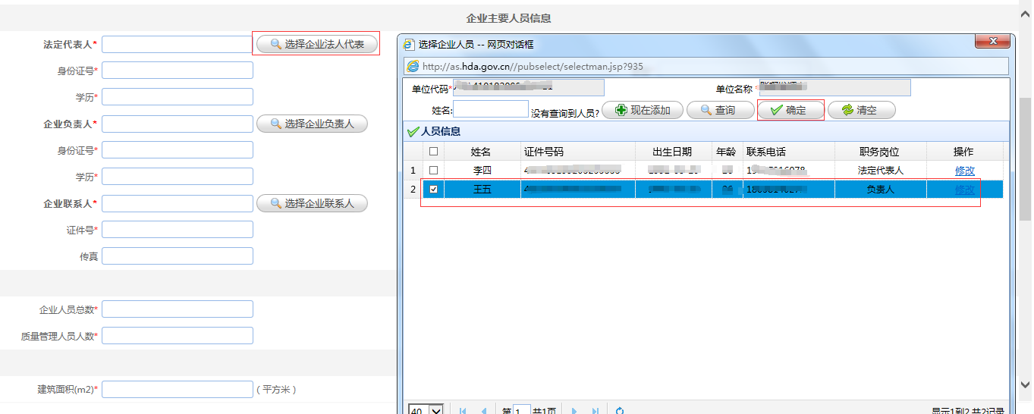
③ 涉及面积，号码，邮编等类型的信息栏一般只能输入数字。
在二类医疗器械经营备案申请表中，第一步填写企业基本信息，第二步填写企业人员情况，第三步企业主要人员信息，第四步填写企业经营场所情况，最后一步填写企业库房情况。信息填写完毕后，在页面最下方点击“保存”按钮，保存申请。
第一步：
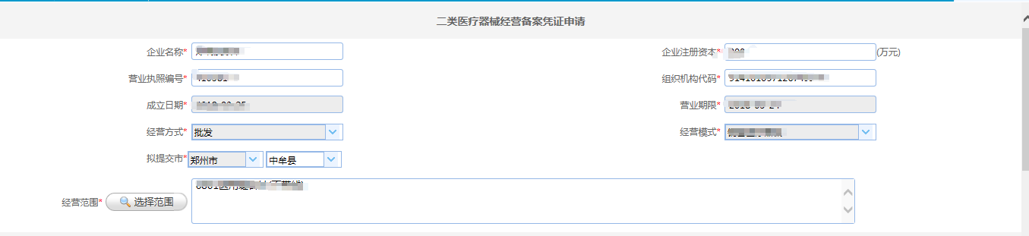
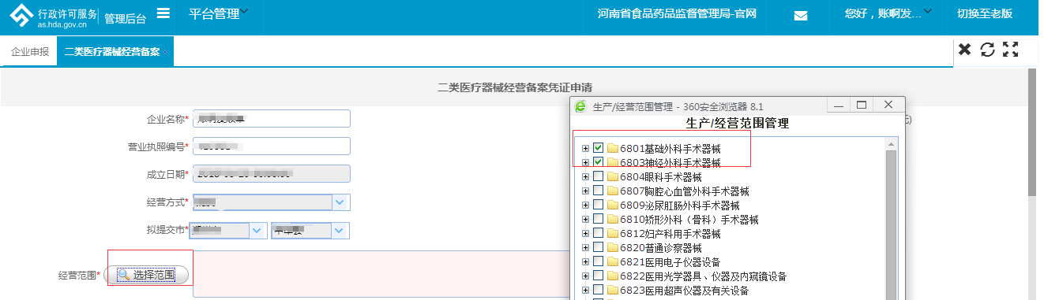
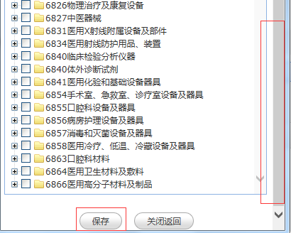
点击经营范围按钮，会弹出“生产/经营范围管理”对话框，勾选相应的经营范围，通过右边的下拉框，拉到最后点击保存。
第二步：
第三步：
第四步：
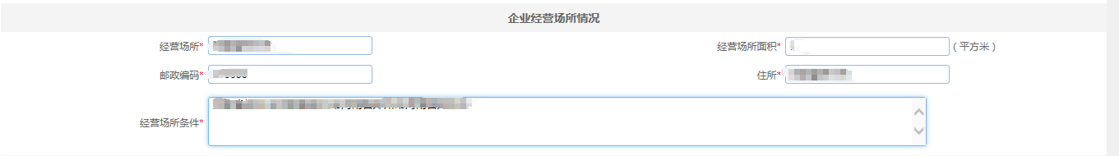
第五步：
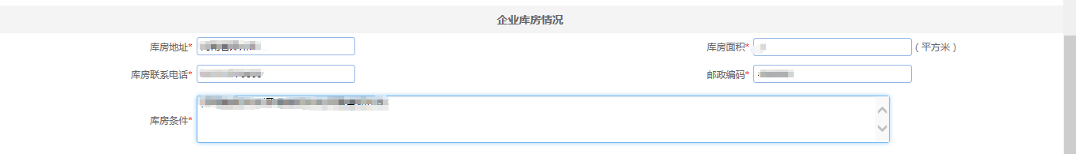
当所有步骤都完成之后点击页面最下方的“保存”按钮，系统提示申请表信息保存成功，点击“确定”。
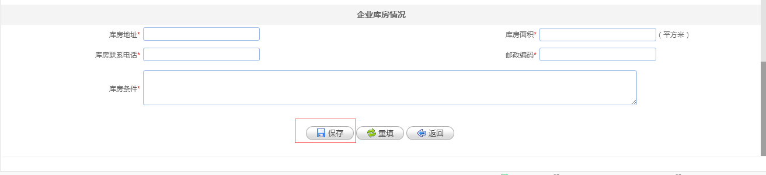

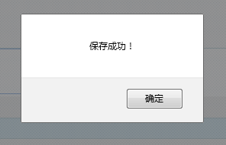
申请表信息保存后，页面跳转至二类医疗器械经营备案申请页面。在二类医疗器械经营备案申请列表下，选中该条申请信息，点击“查看”按钮，可以浏览申请表信息；点击“修改”按钮，可以修改申请表信息；点击“删除”即可删除本条申请；点击“附件管理”，按照要求上传企业资料；企业电子资料上传后，点击“上报”即完成企业申报。
在“附件管理”中，对附件信息进行上传，查询和删除。已经上报的企业申请，只允许在附件管理中查看附件资料。
上传附件 -- 选中企业信息，点击“附件管理”，根据附件名称的提示，点击“上传附件”上传相应的企业资料。
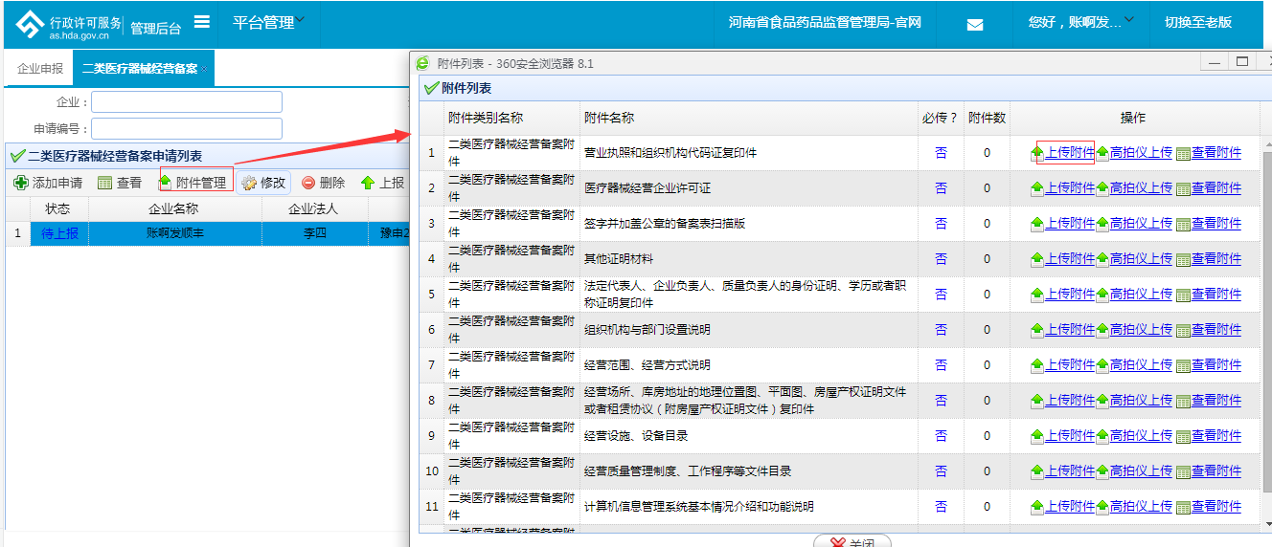

查看附件 -- ① 选中相应附件名称，点击“上传附件”按钮，在上传附件页面下方的“附件信息”中点击“查看”按钮查看附件信息；
② 选中企业信息，点击“附件管理”，在“附件列表”弹出框中，点击“查看附件”按钮即可。
删除附件 -- 选中企业信息，点击“附件管理”-->“上传附件”，在“演示”弹出框的操作一栏中，点击“删除”按钮即可。
企业电子资料上传后，企业就可以选中企业信息，点击“上报”按钮进行上报。
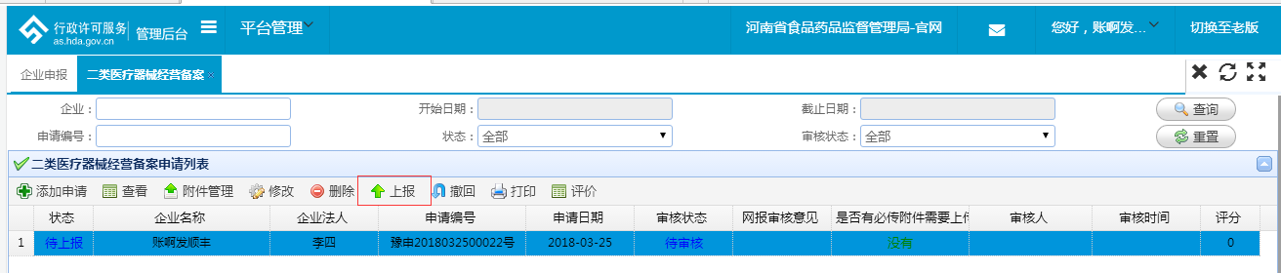

已经上报的企业申请只能查看，无法修改，删除；但企业可以选中企业信息，点击“撤回”按钮，将企业信息恢复至未上报状态，对企业申请进行修改，删除；确定企业信息无误后，再选中企业信息，点击“上报”按钮进行上报，上报后等待食药局端进行审核。

